
Future Champions
再興高爾夫學院
2025春季高爾夫週六進階班
一、課程內容：進階站姿握桿設定/木桿瞄準/推桿/趣味高爾夫/高爾夫規則禮儀
二、師資：Eric Clark(美國PGA Ａ級教練) 、韓欣諺教練。
三、招收人數：2人以上開班，招收12人，額滿為止。
四、上課時間：每週六上午9:20-11:20
五、招收對象：再興小學三至六年級學生(三年級生必須已參加過一次週六班)
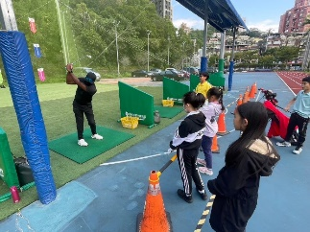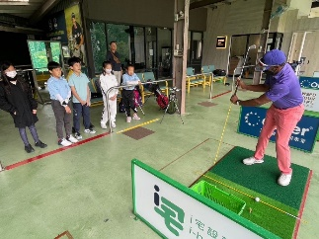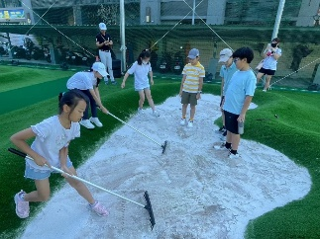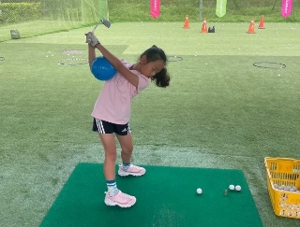
六、上課日期與地點
日期(週六) | 地點
3/8、3/15、3/22、3/29、4/12、4/26、5/10 | 再興學校練習場
4/19、5/3 | 深坑益莊練習場
5/17 | 台北球場小9洞
七、報名時間與方式: 即日起至1/24中午12:30止。

上網報名，請掃qrcode:
八、錄取方式:依報名先後順序錄取，每班正取12名，備取2名。
錄取者另行通知繳費。
九、費用：每人20,000元。(每生贈送球衣一件)
十、 1.請家長自行接送孩子上下課。
2.請準時參與課程，課程結束如需安排學生自行離校，請務必督促貴子弟重視交通安全與提升自我保護意識。
3.每堂課均會點名，如需請假請務必二天前事先來電告知。另因考量各時段人數及上課權益，請假者無法提供其他時段補課與退費。
4.服裝及配備：球具由學校提供，高爾夫球手套、毛巾、水壺請自備；服裝請著有領polo衫、休閒褲或運動褲；穿高爾夫球鞋、運動鞋亦可。
5.安排校外高爾夫球場課程時間及地點將另發行前通知。
十一、相關問題請洽韓教練：0953506957
“Take your game to the next level”
“Get golf course ready”
私立再興小學 敬啟114.1.16

